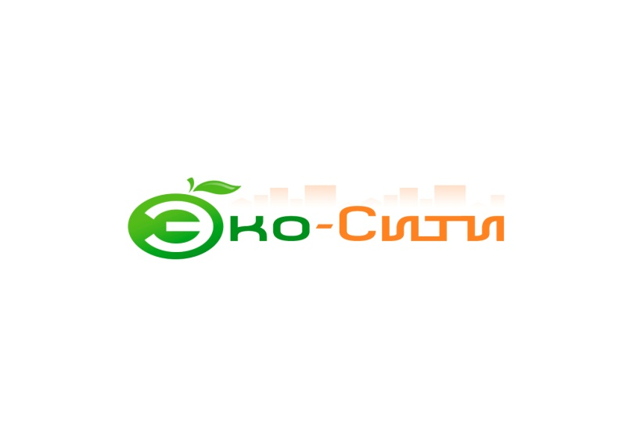
Директору ООО «Эко-Сити»
А.Ю.Фурсину

от _______________________________
_________________________________
Ф.И.О. льготника
Адрес:
_________________________________
_________________________________
_________________________________
Тел: _____________________________
№ договора _______________________
№ л/с СГРЦ ____________________________ | № л/с ____________________________

заявление

Прошу предоставить мне скидку на услуги по обращению с твердыми коммунальными отходами.
Отношусь к льготной категории:

- Участники, инвалиды Великой Отечественной войны, труженики тыла
- Узники концлагерей
- Жители блокадного Ленинграда
- Герои Советского Союза
- Герои Социалистического Труда и полные кавалеры ордена Славы
- Граждане, достигшие 80 летнего возраста
- Инвалиды 1 группы

- Инвалиды 2 группы
- Дети-инвалиды и инвалиды с детства
- Граждане, достигшие 70 летнего возраста

- Многодетные семьи, имеющие трех и более детей, не достигших 18 летнего возраста (на каждого члена семьи).

Копии документов, подтверждающих скидку, прилагаю.
Дата |  | Подпись льготника

СОГЛАСИЕ
на обработку персональных данных
Я, ____________________________________________________________________________________________________________________,
(фамилия, имя, отчество субъекта персональных данных)
(далее – субъект персональных данных) в соответствии с п. 4 ст. 9 Федерального закона от 27.07.2006 № 152-ФЗ «О персональных данных»,
зарегистрирован___ по адресу: ____________________________________________________________________________________________,
_________________________________________________________________________________________________________________________,
в целях получения льготы на оказание услуг по обращению с твердыми коммунальными отходами, свободно, своей волей и в своем интересе даю согласие обществу с ограниченной ответственностью «Эко-Сити» (ОГРН 1112651035463) находящемуся по адресу: 356203, РФ, Ставропольский край, Шпаковский район, хутор Нижнерусский, ул. Карьерная, 2 (далее – Региональный оператор) на обработку (любое действие (операцию) или совокупность действий (операций), совершаемых с использованием средств автоматизации или без использования таких средств с персональными данными, включая сбор, запись, систематизацию, накопление, хранение, уточнение (обновление, изменение), извлечение, использование, передачу (распространение, предоставление, доступ), обезличивание, блокирование, удаление, уничтожение), а также передачу в случае необходимости третьей стороне для осуществления вышеуказанных целей и осуществление Региональным оператором иных действий с учетом действующего законодательства РФ в отношении следующих моих персональных данных:
- фамилия, имя, отчество (при наличии), дата и место рождения, гражданство;
- адрес регистрации и фактического проживания;
- паспорт удостоверяющий личность гражданина Российской Федерации (серия, номер, кем и когда выдан);
- номер телефона;
- документ, подтверждающий льготу.

Настоящее согласие действует со дня его подписания и до дня его отзыва в письменной форме.

Субъект персональных данных:
(подпись) |  | (Ф.И.О. полностью)

